Sistema de apertura de portal gestionado por Alexa

Fecha: 20230125

Autor: Ramón Junquera

# Objetivo

Incluir un microcontrolador con capacidades wifi que se pueda comunicar con Alexa, para que controle el interfono, pudiendo abrir la puerta del portal de manera automática.

# Descripción del interfono

Se trata de un interfono antiguo de una comunidad de vecinos.

Marca Auta. Modelo: Monitor Decor digital

Consta de un teléfono que se descuelga, una pantalla en blanco y negro y una botonera.

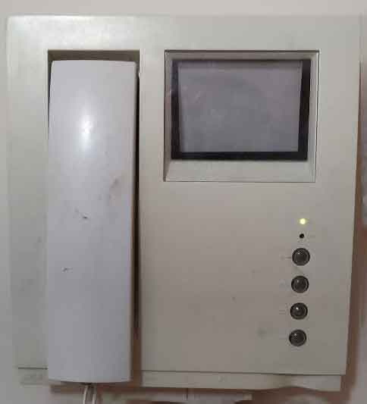

Led verde

Led rojo

Botón apertura

Botón descolgar

## Funcionamiento manual

En modo de reposo, el interfono tiene un led verde encendido.

Tras pulsar el botón de piso y mano en el portal, suena inmediatamente la campana en el interfono.

Tras poco más de un segundo comienza a parpadear el led verde. La duración de encendido es la misma que apagado, menos de un segundo.

En este punto podemos optar hablar o no:

* Si queremos hablar, descolgaremos el auricular. Se activará la pantalla para poder ver el portal y podremos hablar. Pulsamos el botón de apertura y se abre la puerta del portal. Colgamos el teléfono y se corta la comunicación por voz y se apaga la pantalla.
* Si no queremos hablar, pulsaremos el segundo botón, que activará la pantalla. Esto tomará unos 7 segundos. Después de ver el portal, pulsamos el botón de apertura para que se abra la puerta del portal. No es necesario mantener el botón de apertura pulsado hasta que se empuje la puerta. Una pulsación corta es suficiente. No hace falta hacer nada más. La pantalla se apagará automáticamente transcurridos unos 85 segundos. Durante todo este tiempo, el led verde se mantendrá parpadeando y aunque se pulse el botón de apertura más veces, no tendrá efecto.

Ya que queremos automatizar la apertura, utilizaremos el procedimiento que no tiene comunicación por voz.

# Requerimientos

Mediante un comando de Alexa, el microcontrolador activará el modo de apertura automática (autoOpen). Cuando este modo esté activo, tendrá que ser capaz de detectar cuándo se está recibiendo una llamada. La única manera que tenemos es el led verde. Que se mantiene siempre encendido, excepto que comienza a parpadear al recibir una llamada. Tendremos que estar atentos a cuándo se apaga.

Desde la pulsación del botón en el portal hasta la primera vez que se apaga el led verde transcurren casi dos segundos. Esto significa que escucharemos cómo comienza a llamar por un momento.

Después tendremos que parchear lo botones de pantalla y apertura.

Sería muy conveniente que tengamos un led visible que nos alerte de cuándo está activo el modo autoOpen.

Puesto que estamos automatizando la apertura de la puerta del portal, debemos evitar que el sistema autoOpen quede activo para siempre.

Tras una petición a Alexa, el sistema se activará durante un tiempo limitado (10 segundos?). Después se desactivará automáticamente.

Además, en el momento en el que se abra el portal, también se desactivará para que no se vuelva a utilizar en una segunda llamada.

# Selección del microcontrolador

Necesitamos un microcontrolador con capacidades wifi y compatible con las librerías de Alexa.

El más simple que lo permite es el ESP8266. Y de todos ellos, el más sencillo es el ESP-01 de 512Kb. Es suficiente como para introducir el programa que queremos.

Hay que tener en cuenta que este dispositivo se alimenta con 3.3V. y tiene un consumo medio de 80mA, con picos que podrían llegar a 200mA.

# Alimentación para el microcontrolador

El interfono de alimenta con 24V que podemos tomar directamente de aquí:

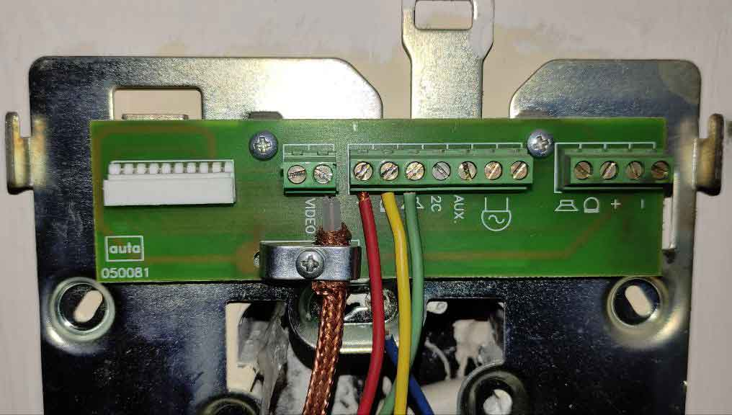

GND

24V

El problema es nuestro microcontrolador necesita 3.3V.

Para reducir la tensión podríamos pensar en un divisor de voltaje, pero teniendo en cuenta la todo lo que hay que reducir, necesitaríamos resistencias que soporten un amperaje alto o las quemaremos. En la carpeta de proyecto se incluye un Excel con una calculadora para las resistencias de un divisor de voltaje. De todas formas, no parece el método correcto.

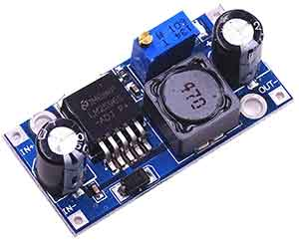Otra posibilidad es utilizar un reductor de voltaje con un circuito LM2596S.

Esto es bastante estándar y seguro. El LM2596S tiene un rango de entrada de 4V a 35V y de salida 1.23V a 30V. Sería ideal para nuestra situación: convertir 24V en 3.3V.

El único problema es que ocupa espacio y siempre quedará más limpio si podemos introducir todos los componentes dentro de la carcasa del interfono.

Puesto vemos que el interfono utiliza leds y sabemos que los leds no suelen aguantar voltajes superiores a 2V, sospechamos que en algún lugar hay un sistema de reducción de voltaje. Intentaremos localizarlo.

Los leds se encuentran en la placa de la botonera, que se conecta a la placa base por un bus.

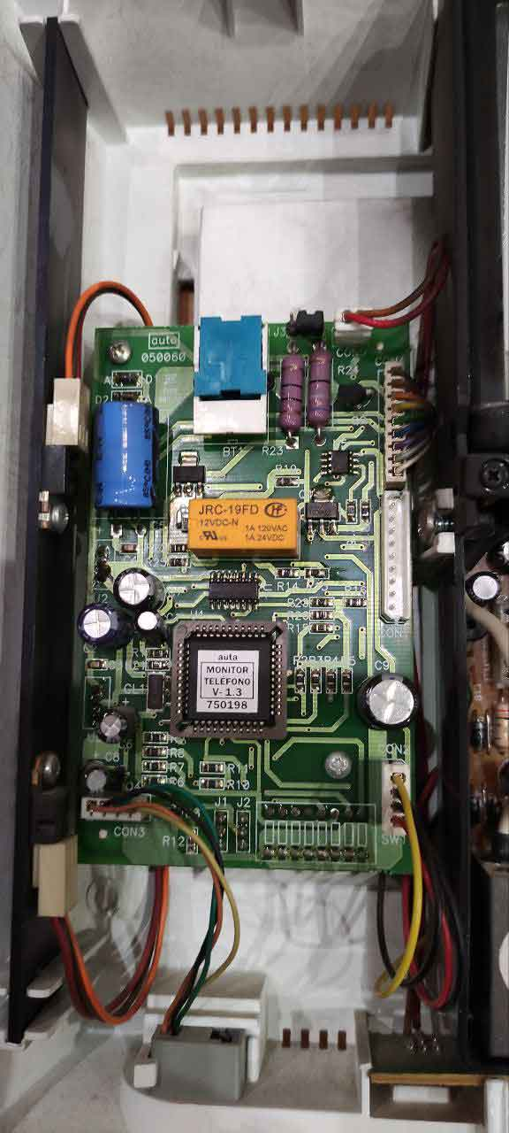

Bus a botonera

Tras unas pruebas rápidas en la placa de la botonera, identificamos los siguientes elementos.

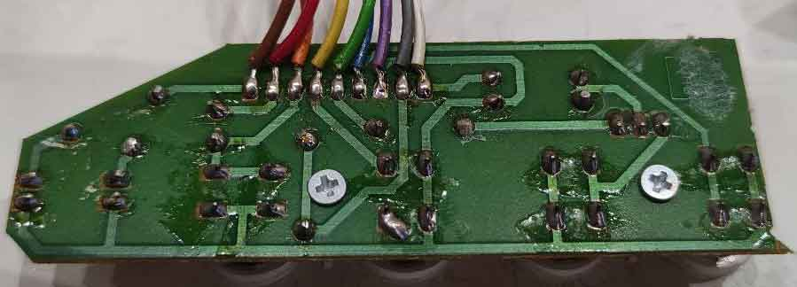

Led verde. 4.5V

Led verde. 2V

Led rojo. 4.5V

Led rojo. 2V

GND

Pulsador apertura. 4.5V

Pulsador pantalla. 4.5V

Pulsador 4

R2

R1

R3

R4

Pulsador 3

Los colores del bus tienen el siguiente significado:

* Marrón. Alimentación del led verde a 4.5V. Pasa por una resistencia que reduce su voltaje a 2V para después alimentar el led y terminar en GND.
* Rojo. Alimentación de led rojo a 4.5V. Pasa por una resistencia que reduce su voltaje a 2V para después alimentar el led y terminar en GND.
* Naranja. Pulsador apertura con resistencias pull-up a 4.5V. Al ser pulsado se une con GND y baja su voltaje a 0.
* Amarillo. Pulsador pantalla con resistencias pull-up a 4.5V. Al ser pulsado se une con GND y baja su voltaje a 0.
* Verde. Voltaje variable entre 1.33 y 2.5V?. Función desconocida.
* Azul. Pulsador 4
* Violeta. GND común a toda la botonera.
* Gris. Alimentación a 5V
* Blanco. GND?. Función desconocida.

Resistencias:

* R1: Resistencia de pull-up de pulsador de apertura de 4.6kΩ
* R2: Resistencia de pull-up de pulsador de pantalla de 4.6kΩ
* R3: Resistencia de 1kΩ
* R4: Resistencia de 10kΩ

Efectivamente descubrimos que la botonera tiene alimentación propia a 5V: gris=5V y violeta=GND.

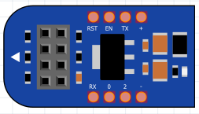Será esta alimentación la que utilicemos para nuestro dispositivo.

Para no introducir resistencias que reduzcan el voltaje, utilizaremos un adaptador de ESP-01 que ya incluye un regulador de voltaje de 5 a 3.3V. Se llama ADP-01.

El ESP-01 irá montado sobre el adaptador.

Si lo probamos con un programa que haga uso del led integrado, comprobamos que funciona perfectamente. La tensión del ESP-01 se mantiene constante a 3.2V.

# Pinout

Utilizaremos la siguiente distribución de pines:

* 0 : OUTPUT : control del botón apertura (abrir)
* 1/TX/led : OUTPUT : led externo
* 2 : OUTPUT : control del botón pantalla (descolgar)
* 3/RX : INTPUT : led verde: detector si se está recibiendo una llamada

## Detección de llamada

Configuraremos el pin 3/RX como entrada.

Si lo conectamos justo antes del led (y después de la resistencia) tendremos un voltaje de 2V.

Este voltaje está muy cerca el valor medio y sus lecturas serán muy ambiguas.

Aleatoriamente serán positivas o negativas.

Conclusión, no podemos conectarlo a ese punto. Tendremos que conectarlo antes de la resistencia. Así las lecturas se reconocen siempre.

## Pulsación de botón de pantalla

Configuramos el pin 2 como salida. Debemos mantenerlo siempre en HIGH para que no tenga efecto. Cuando bajemos su estado a LOW, simulará una pulsación del botón

## Pulsación de botón de apertura

Configuramos el pin 0 como salida. Funciona igual que el botón de pantalla.

## Led externo

Configuramos el pin 1/TX como salida. Hemos seleccionado este pin para el led externo, porque coincide con el interno que ya tiene una resistencia integrada. No utilizaremos resistencia para el led externo. De todas maneras, seleccionaremos uno que soporte bien voltajes más altos.

La tapa de la carcasa del interfono es de plástico tan grueso que no es translúcido.

Para que el led sea visible, la única posición es próximo a los leds existentes (que tienen agujeros). Allí no se puede poner el dispositivo porque no hay sitio, por eso se hace llegar un led externo.

El color utilizado es azul, para distinguirlo de los existentes (verde y rojo).

# Alexa

Se utilizan las librerías de Espalexa.

Sólo se tendrán en cuenta los estados de encendido (cualquier brillo > 0) y apagado (brillo = 0).

El encedido/apagado corresponderá al valor de autoOpen.

Una vez que se comienza a procesar la petición de apertura o cuando ha pasado demasiado tiempo sin recibir una llamada, autoOpen se desactiva automáticamente.

Esta desactivación informa al servidor de Alexa, para que también refresque el estado del dispositivo en todos los clientes de Alexa.